Standardrutiner: Kalvar
8f Åtgärder vid avvikelser – svullnad/värme
över en eller flera leder
Mål:
Upprättad av:

1.1 | Ta tempen och kontrollera allmäntillståndet och om kalven kan stödja på benen/benet eller visar tydlig hälta  - Vid feber >40 °C och/eller påverkat allmäntillstånd ska besättningsveterinär omedelbart kontaktas.  - Vid normal kroppstemperatur 38-39,5 °C och kalven inte kan stödja på benet eller är gravt halt. Kontakta skyndsamt besättningsveterinär.  - Vid normal kroppstemperatur 38-39,5 °C där kalven kan stödja på benet men visar lindrig hälsa. Avvakta. | 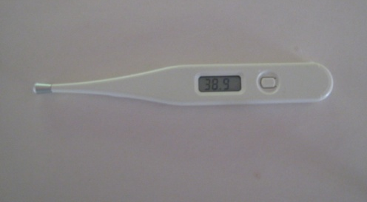

Foto: Catarina Svensson

